

**~ Certificaat ~**

**Beste elektricien van vroeger tot nu**

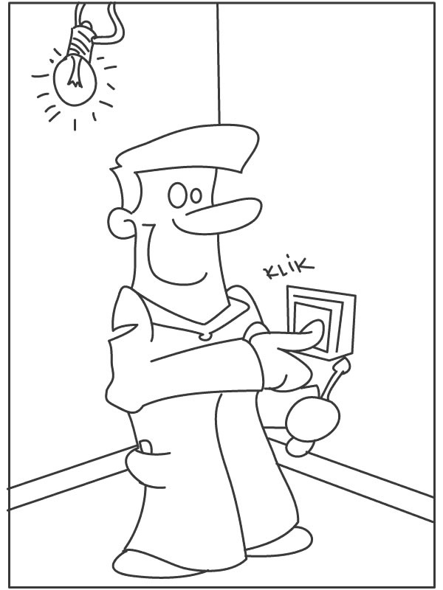

Naam…………………………………...

Groep……………………………………